Из истории праздника 8 марта
Этот всеми любимый праздник 8 марта восходит к традициям Древнего Рима I века до нашей эры. Считалось, что богиня Юнона, супруга великого Юпитера, была наделена большой властью и обладала огромными возможностями. У нее было много имен: Юнона-Календария, Юнона-Монета. .. Она дарила людям хорошую погоду, урожай, удачи в делах и открывала каждый месяц года. Но более всего римлянки преклонялись перед Юноной - Луцией («светлой»), покровительствующей женщинам вообще, а при родах в особенности. Она была почитаема в каждом доме, ей приносили дары при вступлении в брак и при рождении ребенка.
Самым радостным для женской половины Рима был праздник 1 Марта, посвященный этой богине и называвшийся Матронами. Тогда весь город преображался. Празднично одетые женщины шли с венками цветов в руках к храму Юноны-Луции. Они молились, приносили в дар цветы и просили у своей покровительницы счастья в семье. Это был праздник не только почтенных римлянок, но и рабынь, работу которых в этот день выполняли мужчины-рабы. Мужчины 1 Марта дарили женам, родственницам и подругам щедрые подарки, не обходили вниманием служанок и рабынь...

В современном мире день женщин отмечается
8 Марта.
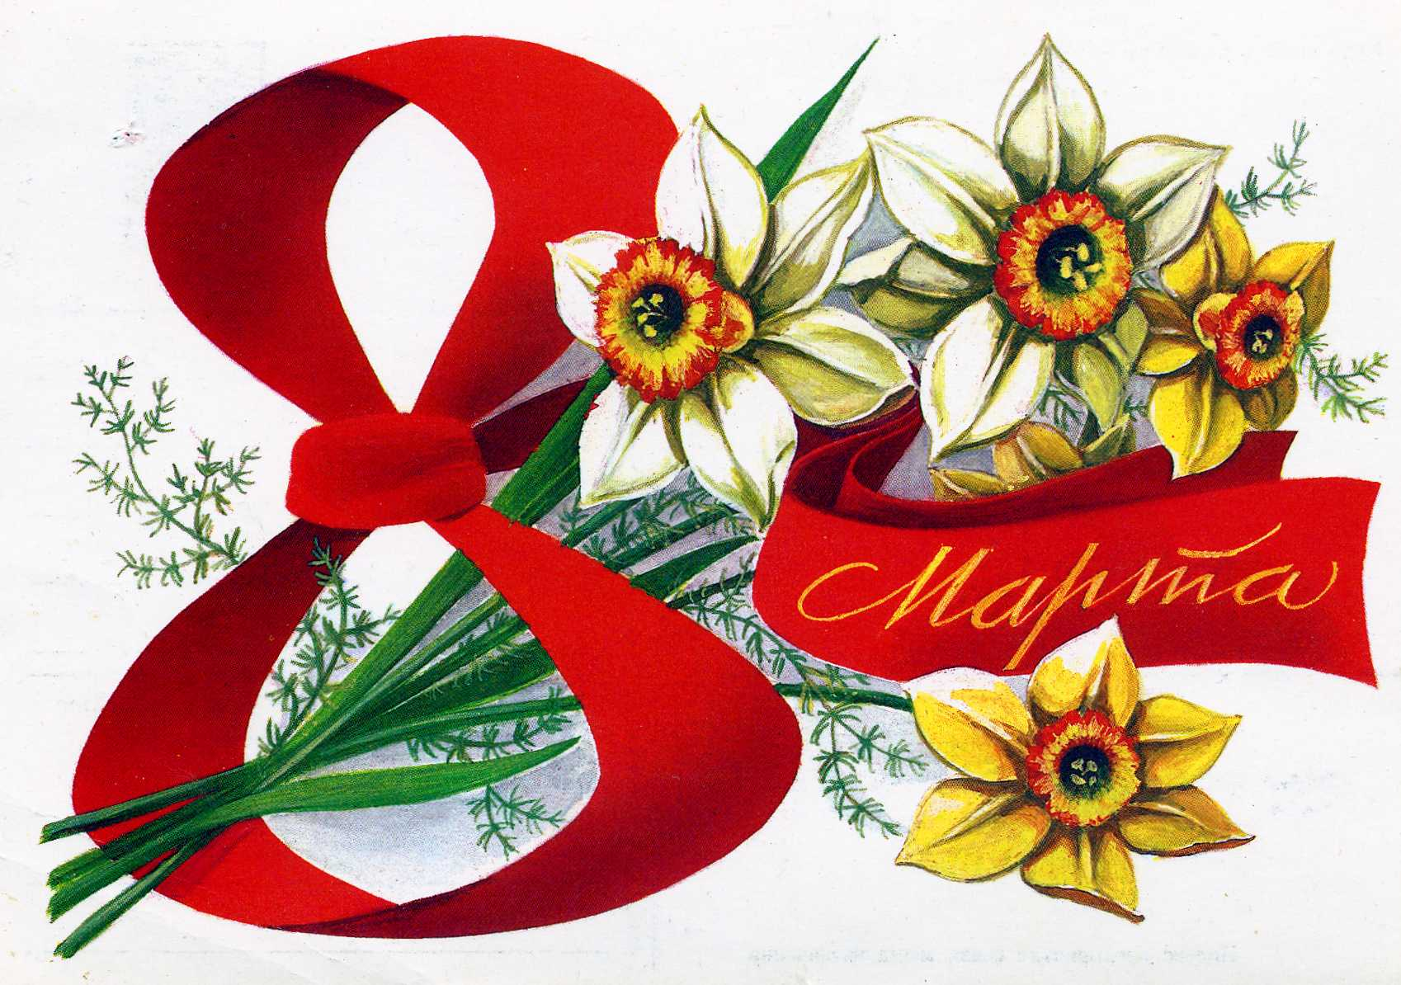
История этого праздника началась в XIX веке, и был он приурочен ко дню борьбы за права женщин. Именно 8 марта 1857 года в Нью-Йорке прошла манифестация работниц швейных и обувных фабрик. Тогда они требовали, чтобы им предоставили десятичасовой рабочий день, приемлемые условия для работы и равную зарплату с мужчинами. До этого женщины работали по 16 часов в сутки и получали за это сущие гроши. После 8 марта 1857 года начали появляться женские профсоюзы, и впервые женщинам было дано избирательное право. Но только в 1910 году на Международной женской конференции социалисток в Копенгагене Кларой Цеткин было предложено праздновать Всемирный женский день 8 марта. Это был своеобразный призыв к женщинам всего мира вступить в борьбу за независимость и равноправие; и они откликнулись, включившись в борьбу за право на труд, уважение своего достоинства, за мир на земле. Впервые этот праздник отметили в 1911 году, но только 19 марта, в Австрии, Дании, Германии и Швейцарии. Тогда на улицы этих стран вышло более миллиона мужчин и женщин, и манифестация прошла под лозунгом: «Избирательные права работающих — для объединения сил в борьбе за социализм». В России Международный женский день впервые праздновали в 1913 году в Петербурге. Его организаторы призывали добиваться экономического и политического равноправия женщин. Одно из самых мощных выступлений женщин прошло в Петрограде 7 марта 1917 года. А в 1976 году Международный женский день был официально признан ООН.
День 8 Марта стал считаться днем международной солидарности трудящихся женщин в борьбе за свои права. Об этом событии писала Александра Коллонтай, создавшая одну из первых книг о Международном женском дне.
Сегодня 8 Марта — это праздник весны и света, дань уважения к традиционной роли женщины как жены, матери, подруги.
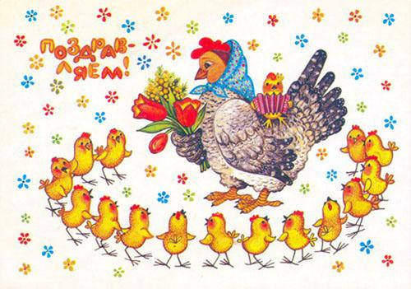
Дорогие женщины!!!
Будьте добрыми, простыми,
Всегда с улыбкой на лице!
Ну словом, будьте Вы такими,
Как подобает быть Весне!
Воспитатели.

